Сюжетно-ролевая игра "Пора кушать"

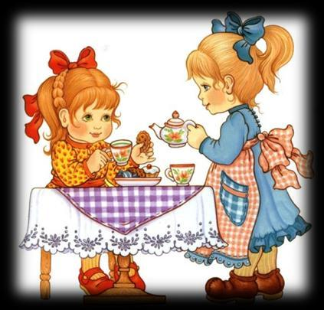

- Накрыть стол, расставить приборы.
- Сварить суп, кашу на плитке (в пустой кастрюльке или положив в нее пуговицы, шарики, бусины, палочки и пр.) и покормить куклу из ложечки, палочкой, из ладошки. В качестве плитки можно использовать кубик или другой плоский предмет.
- Сварить яичко (шарик), подуть на него, разбить ложкой (палочкой), покормить куклу, мишку.
- Испечь пирожки (можно использовать шарики, колечки, пуговицы, кубики, вырезанные из цветной бумаги фигурки, можно слепить их из пластилина, теста), угостить кукол и зверей.
- Накормить куклу из тарелки супом, кашей, хлебушком, порезать ножом (палочкой) сосиску, колбаску (для этой цели могут использоваться шарик, кубик, палочка, детали от конструктора или мозаики, фантик, шарик).
- Вскипятить молоко, налить сок, напоить кукол, дать им печенье, конфету (используются пластмассовые детали конструктора или мозаики, фантик, шарик) рисунками без детализации с обозначением только цвета, например, зеленый овал – огурчик, оранжевый – морковка, красный кружок - яблочко или помидор, зеленый круг в полоску - арбуз)
- Помыть посуду, вытереть ее полотенцем. Вымыть посуду можно ладошкой или кусочком губки, вместо полотенца использовать кусочек ткани.
Не следует забывать о том, что игровые действия можно совершать и без использования предметов, с помощью пальцев, ладошки, жестов (например, "взять" пальчиками воображаемую конфету или орешек, протянуть мишке пустую ладошку и предложить ему яблочко).
В рамках этого сюжета можно организовать обыгрывание различных детских стихотворений, например, "Оладушки" А. Кравченко:
Бабушка, бабушка,
Испеки оладушки! –
Да испечь-то испеку,
Только где же взять муку?
- Вот мука! Бабушка, бабушка,
Испеки оладушки!
- Я б оладьев напекла,
Только нету молока.
- Вот молоко!
Бабушка, бабушка,
Испеки оладушки!
- Я бы испекла уже,
Вот беда-то, нет дрожжей.
-Вот дрожжи! Бабушка, бабушка,
Испеки оладушки!
- Да испечь-то испеку,
Только надо сахарку.
- Вот сахар! Бабушка, бабушка,
Испеки оладушки!
- Печь оладьи есть сноровка,
Только где же сковородка?
- Вот сковородка! Бабушка, бабушка,
Испеки оладушки!
Ну, теперь-то напеку,
Внучке милой напеку
И любимому внучку.
Целу гору напеку!
Масленых, румяных,
С медом, Со сметаной

Сначала вы читаете ребенку стихотворение, разному интонируя речь бабушки и внука внучки) и иллюстрируя его соответствующими игровыми действиями (например, показываете пустую горсточку вместо муки, пустую чашку "с молоком", кубик вместо дрожжей, сковородку в виде игрушки или рисунка и т.п.). После того как малыш познакомится со стихотворением, можно разыграть его вместе, предложив ему роль внучка, подсказывая соответствующие слова и помогая в случае необходимости выполнить то или иное действие. Это стихотворение хорошо тем, что в нем ребенок повторяет одинаковые строчки, а его игровые действия достаточно разнообразны. Кроме того, их каждый раз можно варьировать (например, вместо плиты использовать кубик, плоскую деталь конструктора или пирамидки, стульчик и пр.), а со старшими детьми - обмениваться ролями.

Источник: интернетресурсы.

